Práctica 2 - Introducción a Python.

Teniendo en cuenta los siguientes diagramas de flujo, escribe el programa correspondiente.

**Ejercicio 1**

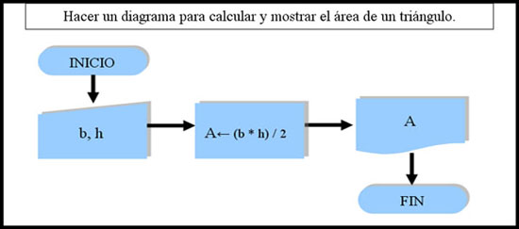

**Ejercicio 2**

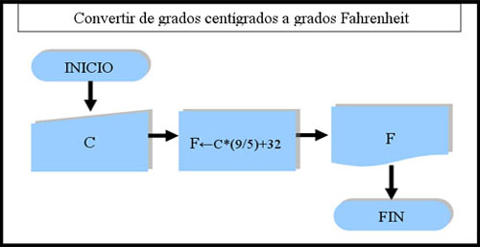

**Ejercicio 3**

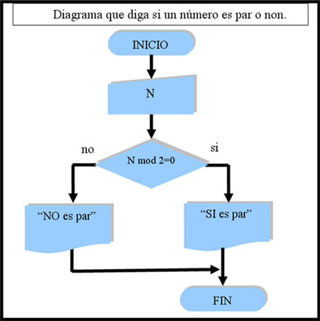

**Ejercicio 4**

